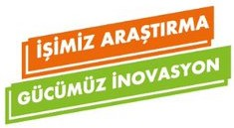
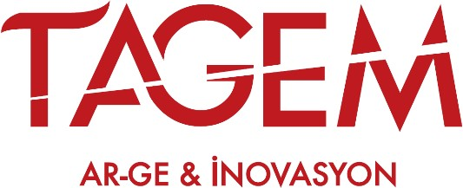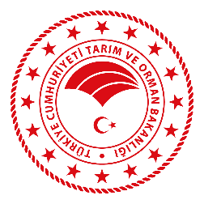15 Aralık 2021, 10:00-17:30

Uluslararası Katılımlı Toprak Kökenli Patojenlerin Mücadelesinde
Yeni Yaklaşımlar
Çalıştayı

Düzenleyen Kuruluş: Zirai Mücadele Merkez Araştırma Enstitüsü Müdürlüğü - Ankara

PROGRAM
10:00-10:30 | Açılış Konuşmaları
 | Moderatör: Prof. Dr. Seral YÜCEL
Zaman | Konu Başlığı | Konuşmacı | Kuruluş
10:30-10.50 | Ülkemizde Önemli Ürün Gruplarında Öne Çıkan Toprak Kökenli Fungal Patojenler | Prof. Dr. Seher BENLİOĞLU | Adnan Menderes Ziraat Fakültesi Bitki Koruma Bölümü
10.50-11.10 | Using of Mycorrhizal Fungi for Management of Soil Borne Plant Pathogens | Prof. Dr. Younes REZAEE DANESH | Department of Plant Protection, Faculty of Agriculture, Urmia University, Iran
11.10-11.30 | Current Situation and New Approaches in the Diagnosis of Potato Wart Disease, Synchytrium endobioticum, in Germany.  Anna Pucher, Friederike Chilla, Hana Tlapak and Kerstin Flath | Dr. Kerstin FLATH | Julius Kühn Institute, ALMANYA
11.30-11.50 | Toprak Kökenli Patojenlerde AR-GE Çalışmaları | Dr. Suat KAYMAK | Bitki Sağlığı Araştırmaları Dairesi Başkanlığı (TAGEM)
11.50-12.10 | Global Studies on Soil–Borne Pathogens in CIMMTY | Dr. Abdelfattah A.S. DABABAT/Dr. Gül ERGİNBAŞ ORAKCI | International Maize and Wheat Improvement Center (CIMMYT) Turkey
12.10-12.30 | Soru & Cevap
12.30-13.30 | Yemek Arası
 | Moderatör: Dr. Ayşe ÖZDEM
13.30-13.50 | Toprak Patojenleri Karantina Uygulamaları | Hasenem ERTAŞ | Bitki Sağlığı ve Karantina Daire Başkanlığı (GKGM)
13.50-14.10 | Toprak Kökenli Patojenlerin Mücadelesinde Sektörel Gelişmeler | Can AKDENİZ | SYNGENTA
14.10-14.30 | Toprak Kaynaklı Patojenlerin Mücadelesinde Anaerobik Toprak Dezenfeksiyonu, Solarizasyon ve Fümigasyonun Önemi | Prof. Dr. Seral YÜCEL | Selçuk Üniversitesi Silifke Meslek Yüksek Okulu
14.30-14.50 | Patateste Görülen Pectobacterium ve Dickeya Türlerinin Mücadelesinde Yeni Yaklaşımlar | Dr. Nursen ÜSTÜN | Bornova Zirai Mücadele Araştırma Enstitüsü
14.50-15.10 | Soru-Cevap
 | Moderatör: Dr. Emel ÇAKIR
15.10-15.30 | Türkiye’de Patateste Bitki Paraziti Nematodların Güncel Durumu ve Mücadelesine Yönelik Yaklaşımlar | Dr. Emre EVLİCE | Zirai Mücadele Merkez Araştırma Enstitüsü, Ankara
15.30-15.50 | Toprak Kökenli Patojenlerin Biyolojik Mücadelesi | Dr. Işılay LAVKOR | Biyolojik Mücadele Araştırma Enstitüsü, Adana
15.50-16.10 | İklim Değişikliklerinin Konukçu Patojen İlişkisi Üzerine Etkileri | Orhan BÜYÜK | Zirai Mücadele Merkez Araştırma Enstitüsü, Ankara
16.10-16.30 | Soru & Cevap
16.30-17.30 | Değerlendirme ve sonuç bildirgesinin okunması

Kayıt ve Katılım İçin Lütfen Tıklayınız!

